**FUNDAMENTOS NODE JS**

01 – Criando um projeto node js

Criando o projeto em node = npm init -y

Para fazer o importe coloca o “type”: “module” no package.json

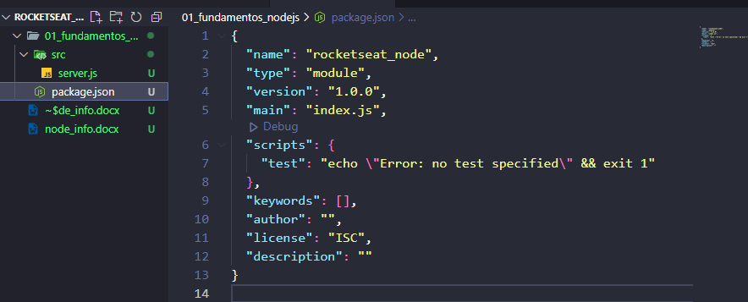

Iniciando o servidor em node, rodar o projeto digita no terminal node src/server.js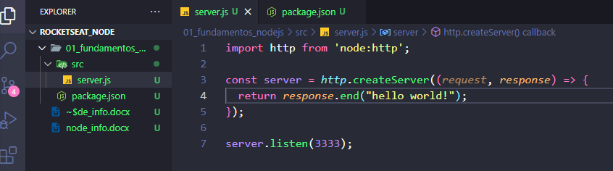

02 – Node watch

Bastas digitar no terminal node –watch src/server.js ou coloca no package para ele rodar para vc

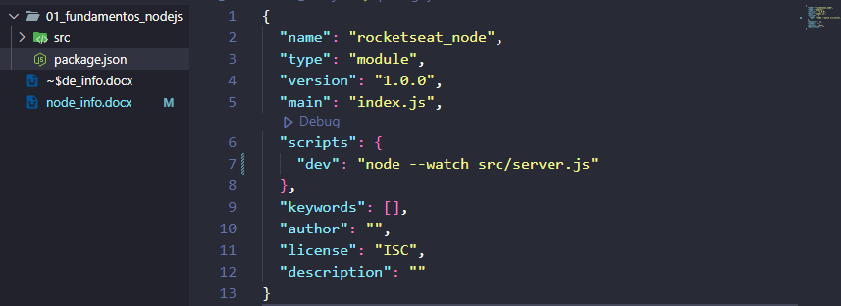

03 – Rotas de criação e listagem métodos HTTP

São GET, POST, PUT, PATCH, DELETE

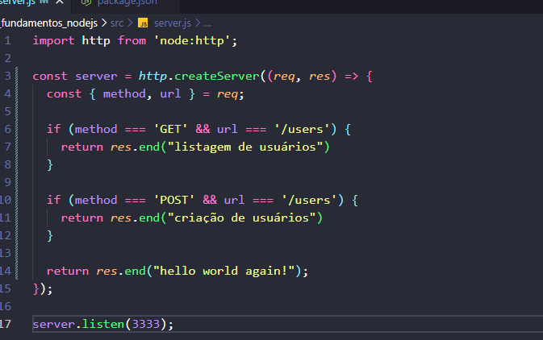

04 – Salvando usuários em memória Headers

Retorna um JSON

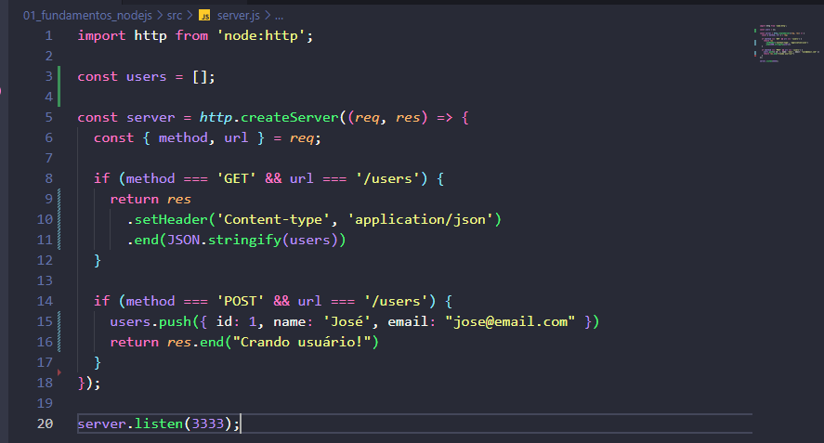

05 – Conhecendo HTTP status codes

São a resposta de retorno da requisição os 200 são os de sucessos, 400 são os de erros da requisição, 500 são os erros de servidor

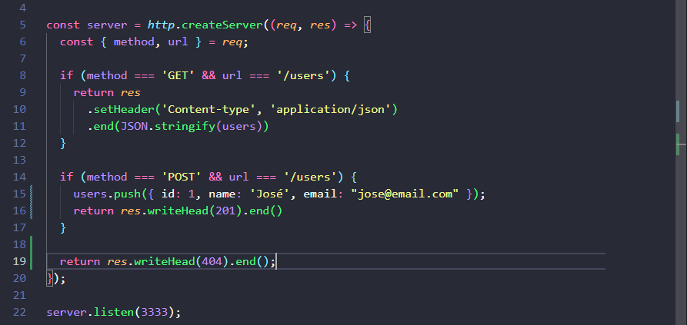

06 - Criando streams de leitura

Trabalhar com os dados sem precisa que ele esteja carregado por inteiro

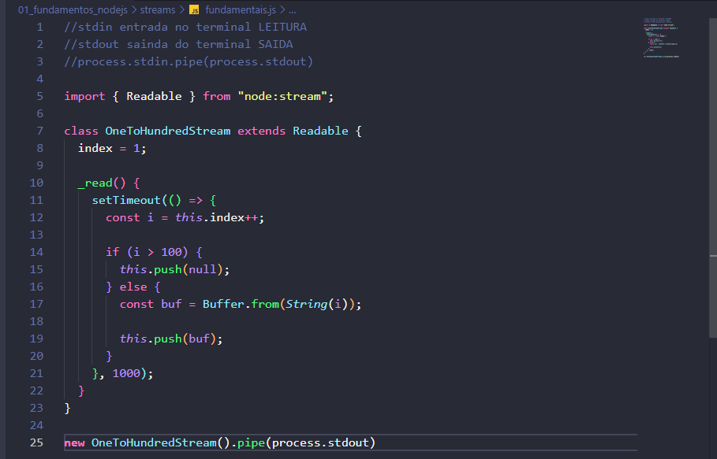

07 - Stream de escrita e transformação

É uma stream que processa dados

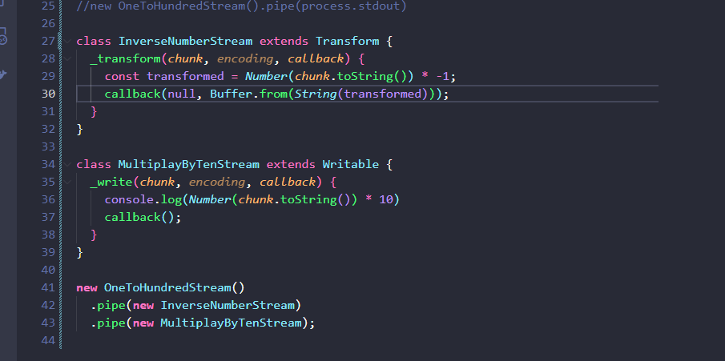

08 – Aplicando streams no modulo HTTP

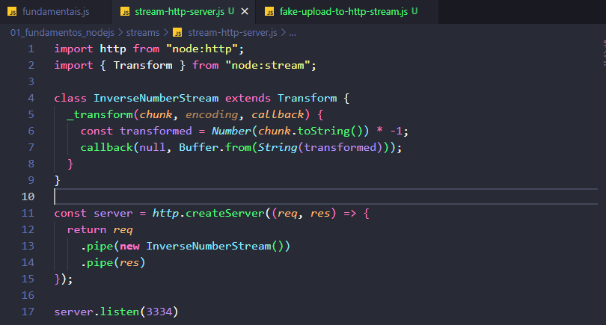

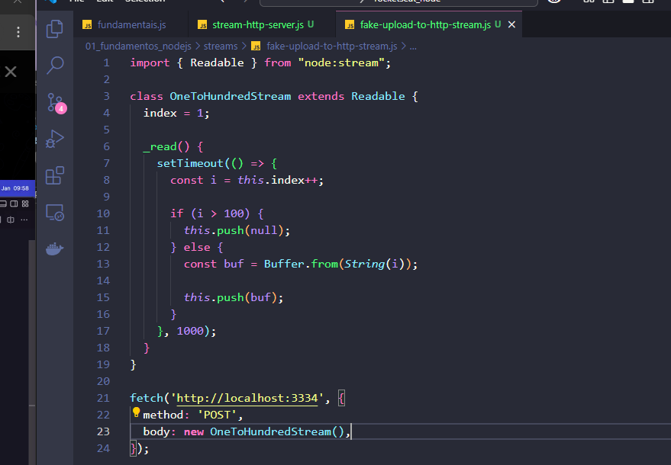

09 - Consumindo uma stream completa

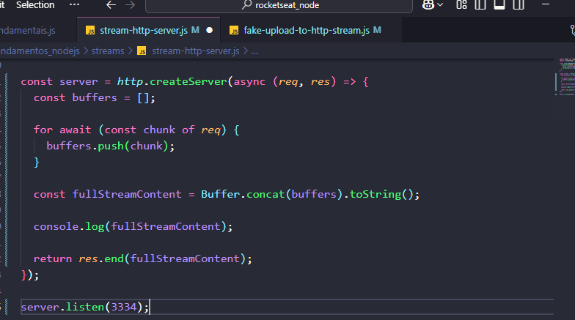

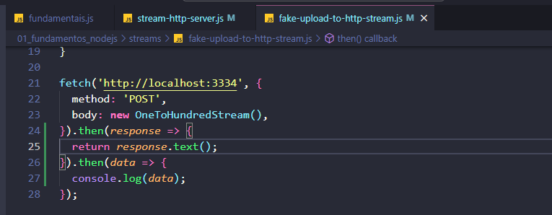

10 - Corpo da requisição em JSON

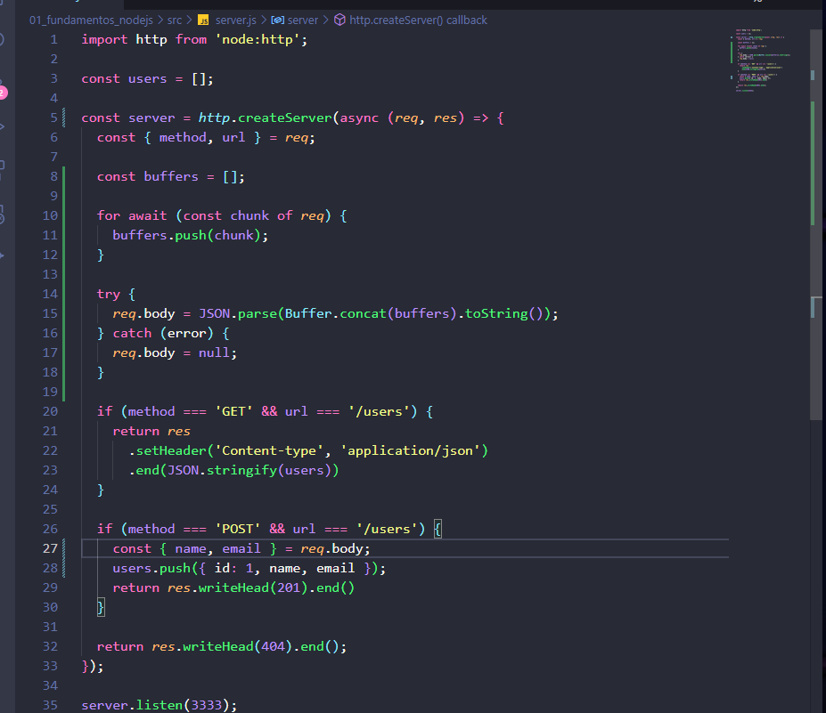

11 - Entendendo Buffers no Node

É uma representação de espaço na memória do computador, usado para transitar dados rápido, representa os dados em hexadecimal.

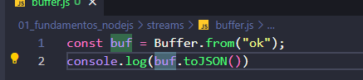

12 - Criando middleware de JSON

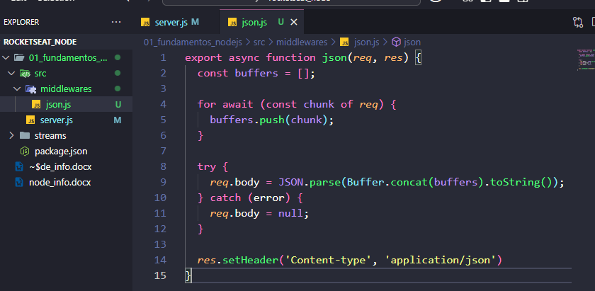

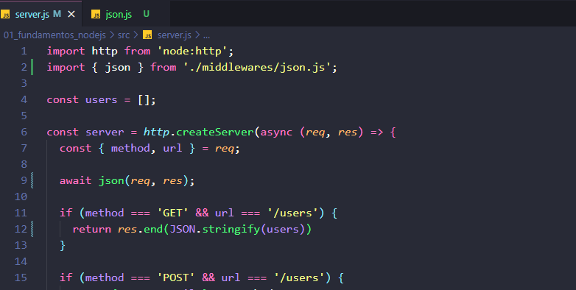

13 - Criando banco de dados JSON

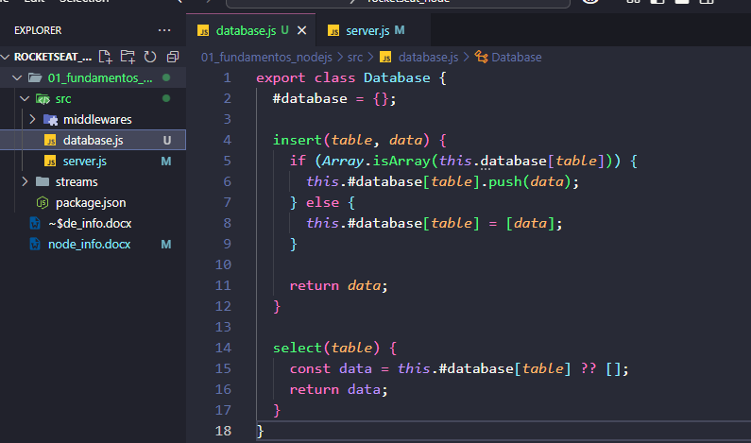

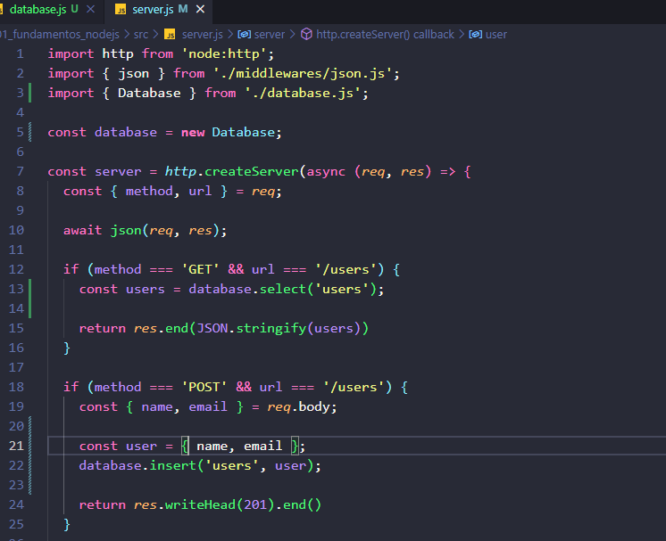

14 - Persistindo banco de dados

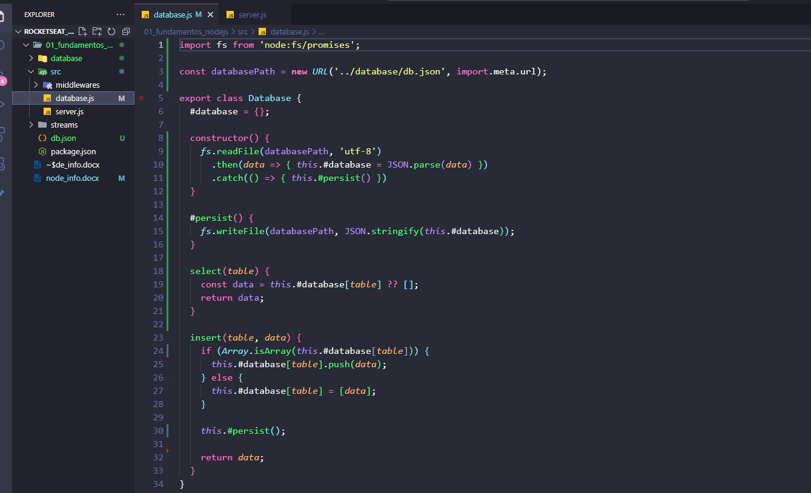

15 - Criando ID único com universal UUID

Gera um id aleatório com vários caracteres



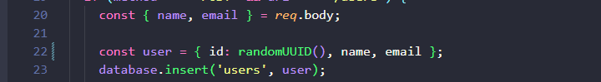

16 - Separando rotas da aplicação

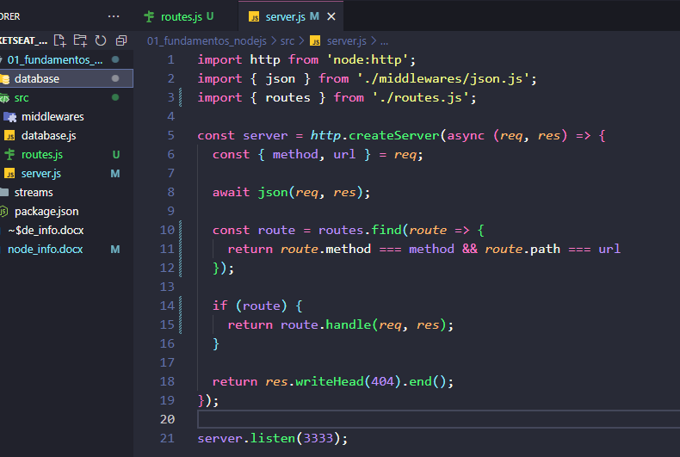

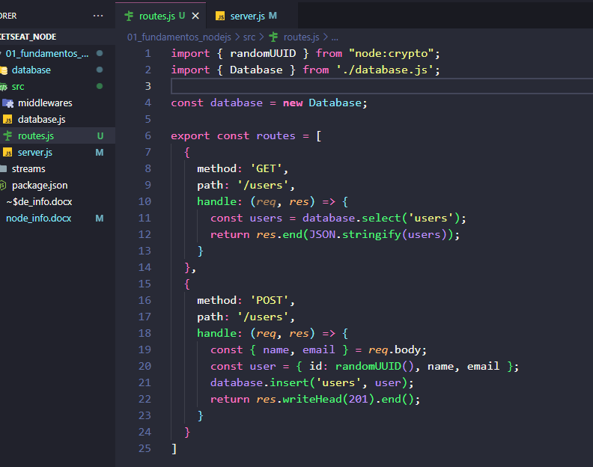

17 - Route e Query parameters

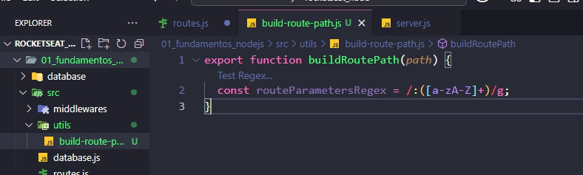

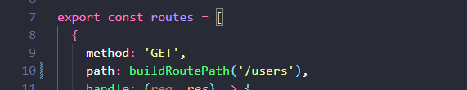

18 – Rotas com parâmetros

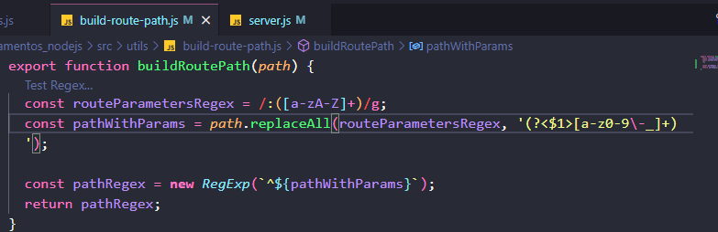

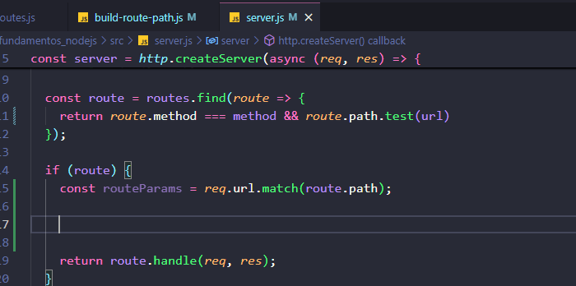

19 – Remoção de registros

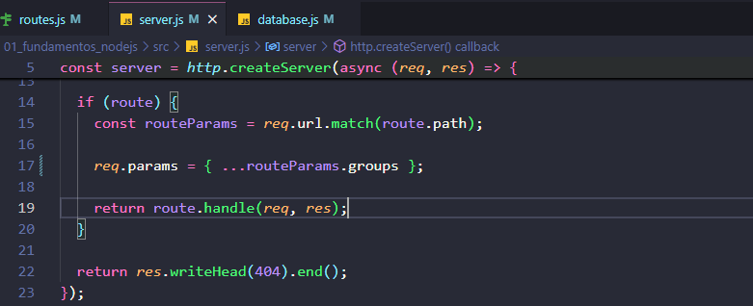

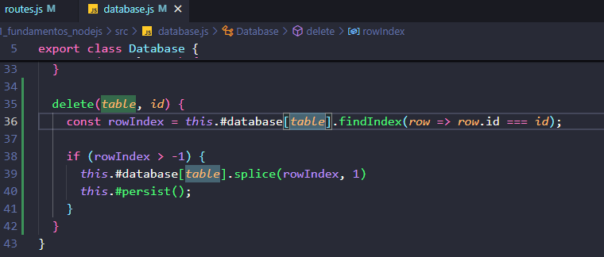

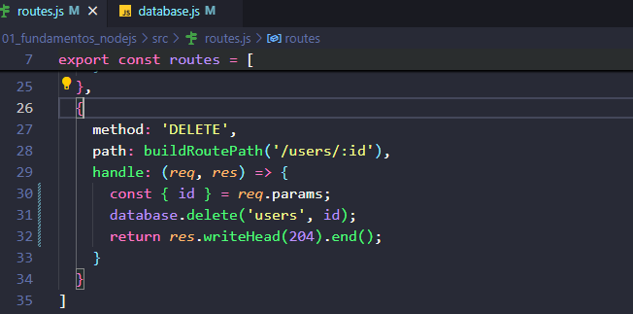

20 – Atualização de registros

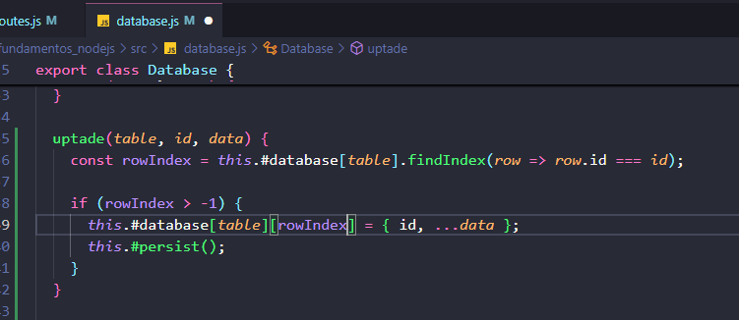

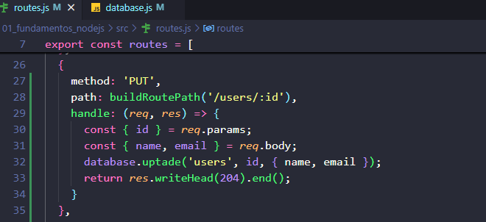

21 – Capturando query parameters

